Hibrid = Toyota a magyar használtautó vásárlók szerint
A világszerte immár több, mint 22,5 millió, hazánkban pedig mintegy 50 ezer elektrifikált (zömében öntöltő hibrid elektromos) autót értékesítő Toyota neve az elmúlt negyed évszázadban összeforrott a környezettudatossággal, a márka pedig meghatározó szerepet játszik a magyar újautópiac és általában a hazai autópark folyamatos zöldülésében is. Nem véletlen, hogy hazánk mértékadó használtautó portálja, a Használtautó.hu adatai szerint tavaly a TOP3 legkeresettebb hibrid autó Toyota modell volt: a legtöbb keresés a Corolla elődmodell Auris öntöltő hibrid elektromos változatára érkezett, amit a sorban a RAV4 és a Corolla hibrid kiviteleire leadott kereséses követtek.
A kivonásokkal tisztított magyarországi újautó piacon több, mint három, a teljes piacon pedig immáron több, mint egy éve elsőségét őrző Toyota értékesítéseinek mára Magyarországon is közel 70%-át teszik ki az elektrifikált modellek (a gyártó prémium márkája, a Lexus esetében ez közel 100%), amelyből a legnagyobb számban a városi forgalomban akár 50-80%-ban tisztán elektromosan, emissziómentesen közlekedő öntöltő hibrid elektromos autók, de folyamatosan nőnek a hazai a plug-in hibrid elektromos, akkumulátoros elektromos és hidrogén üzemanyagcellás elektromos Toyota eladások is. Hosszú éveken át a Toyota egymaga több részben, vagy teljesen elektromos autót értékesített, mint összes többi versenytársa együttvéve, sokáig 80% fölötti részesedéssel dominálta a hazai elektrifikált értékesítéseket. A szigorodó emissziós előírások ugyan a versenytárs autógyártókat is az elektrifikált modellek széleskörű bemutatására késztették, ám a mai napig a Toyota és prémium márkája, a Lexus jegyzi a piac legszélesebb, szinte minden személyautó szegmensre kiterjedő, és immáron a kishaszongépjárművek terén is megjelenő részben vagy teljesen elektromos kínálatát, és továbbra is a Toyota értékesíti a legtöbb elektrifikált járművet hazánkban.
Ezen persze nincs mit csodálkozni: a Toyota volt az, aki immáron több, mint negyed évszázaddal ezelőtt az első Prius bemutatásával útjára indította az elektromos forradalmat, és azóta is a részben vagy teljesen elektromos technológiák vezető fejlesztőjének számít, számos versenytárs az ingyenesen megosztott Toyota szabadalmakra, vagy éppen a Toyotától licenszelt technológiára épített elektrifikált hajtásláncokat kínál autóiban ma is. Ezzel pedig tisztában vannak az új- és használtautó vásárlók is, akik bíznak a Toyota negyedévszázados tapasztalatában, ami nem is meglepő azt látva, hogy még az első és második generációs Priusok sem számítanak ritka látványnak az utakon, illetve annak ismeretében, hogy a Toyota modellek hibrid részegységeire akár 10 éves garancia is elérhető.
A Toyota és a Lexus modellek népszerűsége töretlen a használtautóvásárlók körében isAz immáron nem csupán világszinten, de Magyarországon is piacvezető Toyota nem csupán az újautóvásárlók körében népszerű: a Toyota és a Lexus márka használt modelljeire is nagy a kereslet, ami egyébiránt megmutatkozik magas értéktartásukban (flottapiaci szakkifejezéssel élve maradványértékükben) is. A megbízhatóságáról ismert, és az ezirányú statisztikákban rendre az élen végző két japán márka iránti használtautópiaci kereslettel a kínálat nehezen is veszi fel a versenyt, hiszen az autójukkal elégedett Toyota és Lexus tulajdonosok az átlagosnál hosszabban használják autójukat és kimagasló márkahűség jellemzi őket. Erre a növekvő igényre válaszul hívta életre a japán autógyártó a Toyota Minősített Használt programot, amelyben a Toyota márkakereskedők 145 pontos műszaki átvizsgálást követő, dokumentált járműtörténettel, ellenőrzött futásteljesítménnyel rendelkező használt autókat kínálnak 24 hónapos garanciával és akár finanszírozási szolgáltatásokkal.
Legendás megbízhatóság
A hibrid értékesítések kimagasló aránya egyébiránt hozzájárul a Toyotára és a Lexusra jellemző rendkívüli megbízhatósági statisztikákhoz is, hiszen egy hibrid autóban ötször kevesebb alkatrész van mint egy dízelben, és hiányoznak belőle az olyan, könnyedén költséges javítási számlákat eredményező alkatrészek, mint a könnyen kopó turbófeltöltő, a kettős tömegű lendkerék, a karbantartást igénylő részecskeszűrő, az NOx szűrő, a kényes kuplung, a nagynyomású üzemanyagellátó rendszer, miközben még a fékrendszer is jóval mérsékeltebb kopásnak van kitéve, mint egy dízel esetében.
Hibrid = Toyota
Ahogyan 2021-ben, úgy a Használtautó.hu által kiosztott Év Legkeresettebb Modellje díj első három dobogós helyét 2022-ben is a Toyota hozta el a hibrid kategóriában. Míg 2021-ben a Prius, addig 2022-ben az Auris bizonyult a legkeresettebb használt hibridnek Magyarországon, ami nem is véletlen, ez volt az első olyan európai Toyota modell, amely a Prius után megkapta az öntöltő hibrid elektromos meghajtást. A második helyet 2021-hez hasonlóan 2022-ben is a RAV4 hozta el, és épp így nem történt változás a harmadik helyen sem: 2021-ben és 2022-ben egyaránt a Toyota Corolla volt a harmadik legkeresettebb hibrid autó Magyarországon. Érdekességként érdemes megjegyezni, hogy a negyedik és az ötödik helyen is egy-egy Toyota futott be: a C-HR éppen csak lecsúszott a dobogóról, és szorosan a nyomában ott volt a Yaris is.
„Megtisztelő, hogy a Használtautó.hu által életre hívott az ’Év Legkeresettebb Modellje’ díj dobogóját 2021-hez hasonlóan 2022-ben is gyakorlatilag letarolták a Toyota modellek a hibrid kategóriában, ami kétségkívül a Toyota környezettudatos közlekedés melletti negyedévszázados elkötelezettségének gyümölcse. Hazánkban a Toyota és a Lexus az elmúlt években összesen közel 50.000 új részben vagy teljesen elektromos autót értékesített, és legalább még egyszer ennyi érkezett be hazánkba használt autóként ugyanezen idő alatt.” – fogalmaz Varga Zsombor, a Toyota és Lexus márkák magyarországi kommunikációs vezetője.
„A hazánkba beérkező használtautók átlagos életkorának ismeretében nem meglepő, hogy a legkeresettebb hibrid modellnek idén az Auris bizonyult, az autópark fiatalodása szempontjából ugyanakkor ígéretes lehet, hogy a második helyen a hibrid hajtással még csupán 2016 óta elérhető RAV4, míg harmadikként alig lemaradva a hibrid változatban még csupán 2019 óta kínált Corolla végzett.” mutat rá a szakember.
„A legkeresettebb hibridek dobogóját várhatóan a következő években is a mára szinte valamennyi személyautó szegmensben öntöltő hibrid elektromos hajtású alternatívát kínáló, és folyamatosan új plug-in hibrid elektromos és akkumulátoros elektromos modelleket is bemutató Toyota dominálja majd. Ezzel párhuzamosan a prémium hibridek tekintetében továbbra is a mára gyakorlatilag minden Európában forgalmazott modelljét hibrid hajtással is kínáló és szinte 100%-ban hibrideket eladó, ám kínálatát a Toyotához hasonlóan plug-in hibrid elektromos és akkumulátoros elektromos modellekkel is erősítő Lexus lesz az elsődleges választás. Nem volna meglepő, ha néhány év múlva az éppen a most vadonatúj, és a napokban a Prémium hibridek kategóriájában az ’Év Zöldautója 2023’ díjjal elismert Lexus RX bizonyulna a legkeresettebb használt prémium hibridnek.” – véli Varga Zsombor.
Sajtókapcsolat:
- Varga Zsombor, PR manager
- +36 30/400-0990
- zsombor.varga@toyota-ce.com
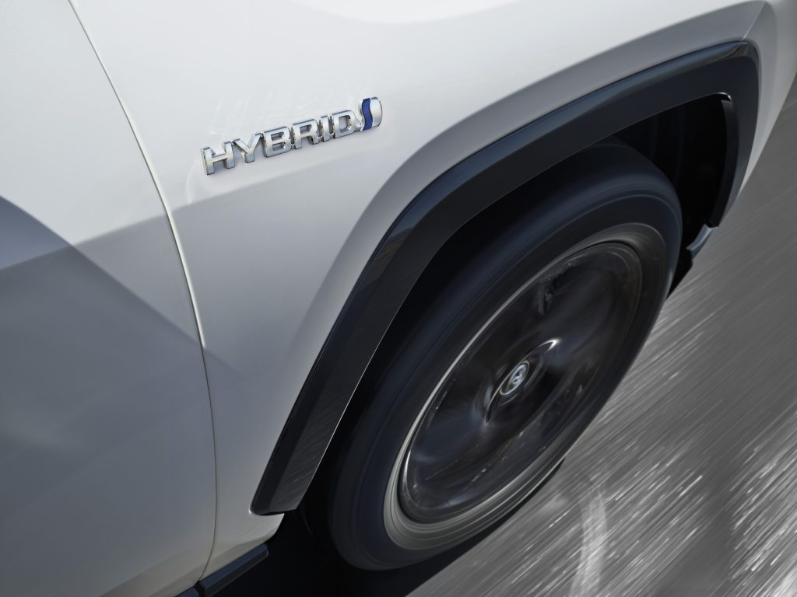 | © Toyota Central Europe - Hungary Kft.
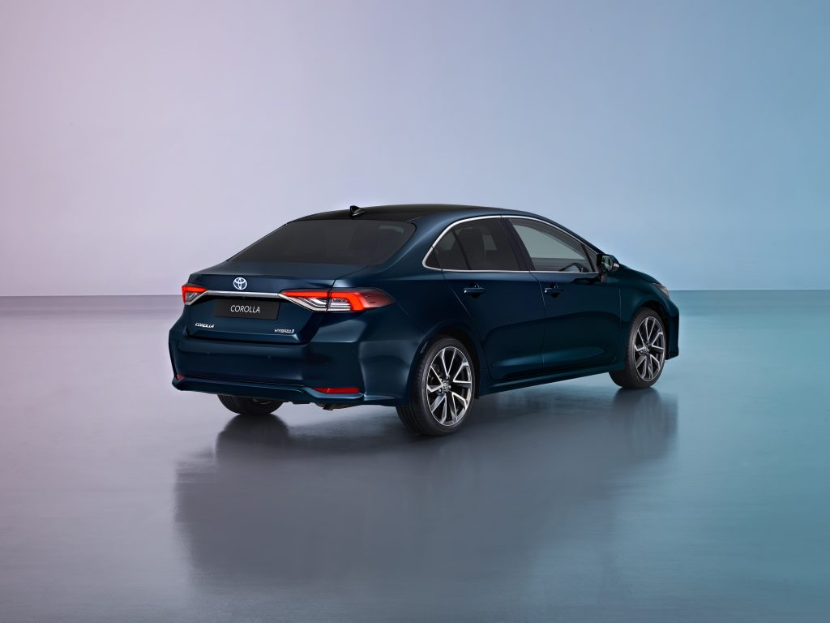 | © Toyota Central Europe - Hungary Kft.
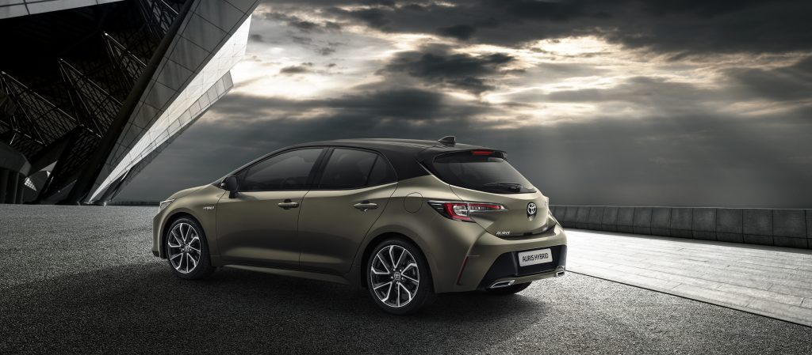 | © Toyota Central Europe - Hungary Kft.
Eredeti tartalom: Toyota Central Europe - Hungary Kft.
Továbbította: Helló Sajtó! Üzleti Sajtószolgálat
Ez a sajtóközlemény a következő linken érhető el:

